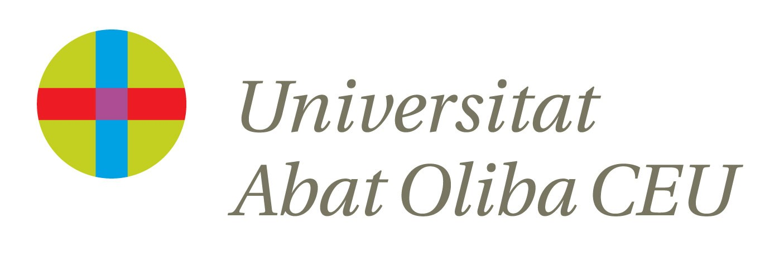

MÁSTER UNIVERSITARIO EN AUDITORÍA DE CUENTAS Y CONTABILIDAD (2017-18)

PROGRAMA DE PRÁCTICAS PROFESIONALES

Nombre y apellidos |  |  | NIF
Nacionalidad |  |  | Permiso de residencia
Dirección actual |  |  | Población
CP | Teléfono |  | Correo electrónico
Fecha de nacimiento | Titulación académica
¿Trabajas en la actualidad? | ¿En qué tipo de empresa, cuánto tiempo y qué trabajos has desarrollado?
¿Has trabajado en auditoría? | ¿En qué empresa, cuánto tiempo y qué trabajos has desarrollado?
¿Porque quieres hacer este Máster?

¿Porque te quieres dedicar a la auditoría?

¿Prefieres una empresa grande o pequeña? |  | ¿En Barcelona o en otro lugar?
Nota: Necesitamos que nos devolváis esta ficha cumplimentada lo antes posible con un Curriculum Vitae con fotografía (por correo electrónico a escola@auditors-censors.com o por fax al 932 521 501).

En cumplimiento de la Ley Orgánica del 15/1999 del 13 de diciembre en materia de Protección de Datos de Carácter Personal, el CCJCC, con domicilio social en la calle Sor Eulalia de Anzizu, 41, 08034 Barcelona comunica que los datos de carácter personal facilitados de forma voluntaria, serán incorporados en los ficheros informatizados de la Entidad, para fines relacionadas con el curso o el evento. El cumplimiento del presente formulario implica la autorización al CCJCC para utilizar sus datos con finalidades inherentes al acto/curso o evento, incluyendo su cesión a los promotores y participantes al curso, acto, o evento. El CCJCC informa que en sus cursos, actos y/o eventos puede utilizar recursos audiovisuales para posteriores comunicaciones públicas vía digital y/o soporte papel. No hay previsiones de otro tipo de cesiones a terceros sin su consentimiento, salvo del previsto en el artículo 11 de la LOPD. Pueden ejercer sus derechos de acceso, rectificación, cancelación y oposición de sus datos a los tratamientos anteriormente mencionados, dirigiéndose a la secretaria del CCJCC en la dirección mencionada.

